Poursuite des violences au Yémen
By AFP, LeMonde.fr
13 March 2012
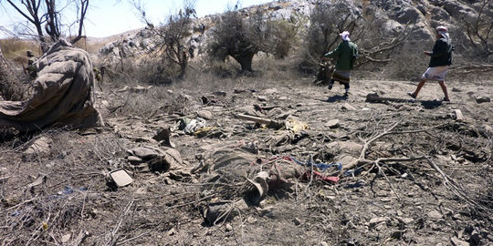
Credit: AFP
Des Yéménites sur les lieux d'un raid aérien qui a tué plusieurs militants d'AQPA, le 10 mars 2012.

Un chef local d'Al-Qaida dans la péninsule Arabique (AQPA) au Yémen a été tué dans un accrochage avec les forces de sécurité dans la province de Bayda, au sud de Sanaa, après un attentat-suicide qui a coûté la vie à trois policiers, mardi 13 mars.
Cinq militants d'Al-Qaida ont été tués mardi dans un raid aérien dans la province de Bayda, dans le sud du Yémen. "Un avion de combat a lancé un raid contre une voiture, tuant ses cinq occupants, membres d'Al-Qaida" au nord-ouest de Bayda, capitale de la province de même nom, a déclaré le responsable qui a requis l'anonymat. Ce raid était intervenu après l'attentat qui a tué les trois policiers.

AQPA a intensifié ses attaques contre les forces gouvernementales depuis l'élection, le 21 février, d'Abd Rabbo Mansour Hadi à la tête de l'Etat, en remplacement du président contesté Ali Abdallah Saleh. Le réseau, très actif dans le Sud et l'Est, a commencé à se rapprocher de Sanaa en tentant de s'implanter dans la province de Bayda, où il avait pris en janvier la ville de Radah avant de la quitter sous la pression de tribus hostiles.
Le ministère de l'intérieur a fait état d'"un plan terroriste contre des installations vitales et d'importantes institutions gouvernementales dans plusieurs provinces du Yémen". Dans un communiqué mis en ligne lundi sur son site Internet, il a précisé que "le réseau Al-Qaida a planifié des attaques terroristes à l'aide de voitures piégées", ajoutant qu'il "prenait au sérieux la menace" du groupe. Il a réaffirmé sa détermination à "poursuivre la guerre contre le terrorisme où qu'il soit jusqu'à son éradication".
Al-Qaida dans la péninsule Arabique, née de la fusion des branches saoudienne et yéménite de l'organisation, a profité de l'affaiblissement du pouvoir de Sanaa en raison de la révolte contre M. Saleh pour renforcer sa présence dans le pays.
Copyright 2012 Le Monde

